**UNIVERSIDAD DEL BÍO-BÍO**

FACULTAD DE INGENIERÍA

DEPARTAMENTO DE INGENIERÍA ELÉCTRICA Y ELECTRÓNICA



**Proyecto 1**

*“AMPLIFICADOR DERIVADOR”*

Nombre: Luis Osses Gutierrez

Fecha: 07/12/2018

Asignatura: Electrónica

Expectativas de diseño:

1. Amplificador a usar LM358
2. Se quiere tener de entrada una señal de entrada con amplitud A=10 y una señal senosidal entnces
3. Ganancia = 1 para no afectar amplitud de la señal de salida
4. Frecuencia igual a
5. Reducir la mayor cantidad de ruido, teniendo una señal de salida limpia. (ideal)

Parámetros a considerar:

1. Voltaje recomendado
2. Temperatura recomendada T= 0 ÷ 70 [°C]
3. Frecuencia máxima

Diseño:

Fig 1: diseño base de amplificador derivador

Realizando un análisis nodal en fig 1:

Ahora como V+ está conectado a tierra y por criterio de amplificador tengo mismo vi=vo=0[V]

Por lo tanto, despejando vo

Como

Ahora como

Reemplazando

Ganancia

Como quiero lograr una ganancia unitaria, es decir no afectar en amplitud la señal

Tratando de escoger un condensador acorde usamos

entonces

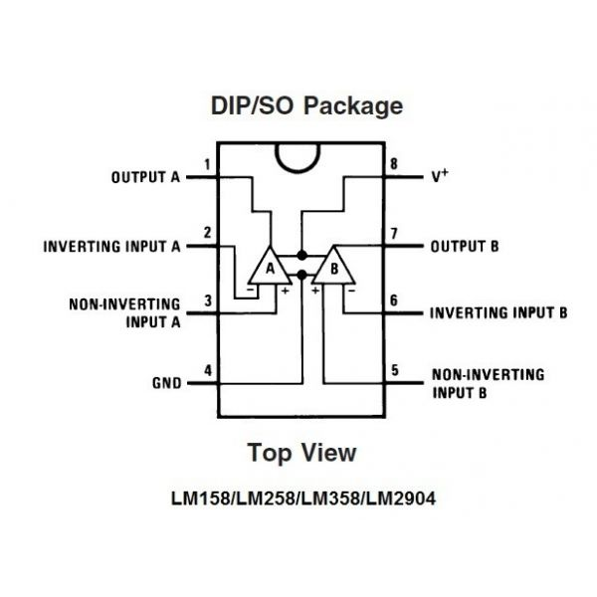

Fig 1.1: Diagrama interno de Lm358

A considerar:

Señal de entrada: Verde

Señal de salida: Azul

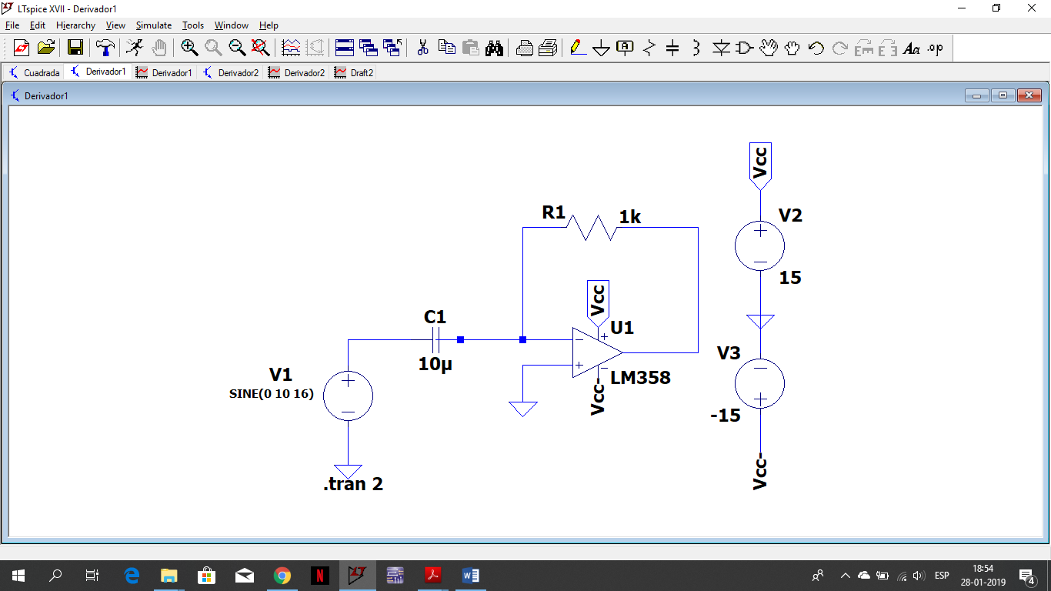

Fig 2: Diseño de circuito derivador

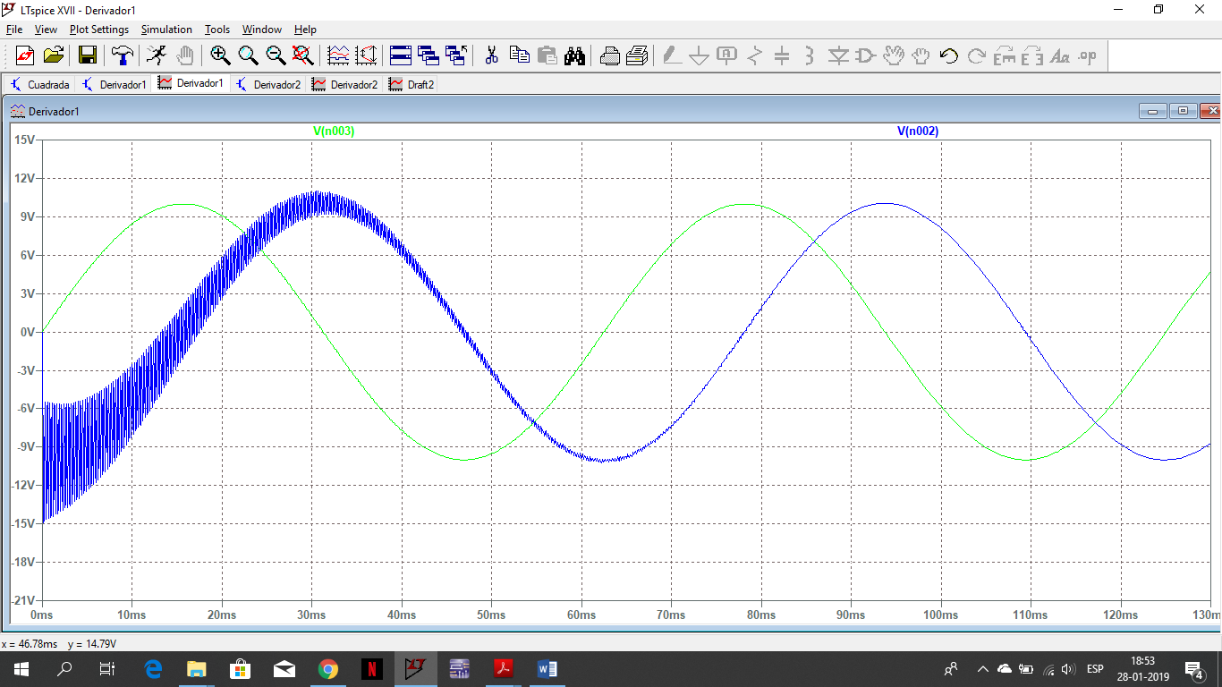

Fig. 3: Grafico de señal de entrada(verde) y salida(azul)

Como vemos en la fig. 3 nos damos cuenta que en la salida existe ruido, por lo que se intentara reducir la mayoría de este a través de una impedancia a determinar por tanteo.

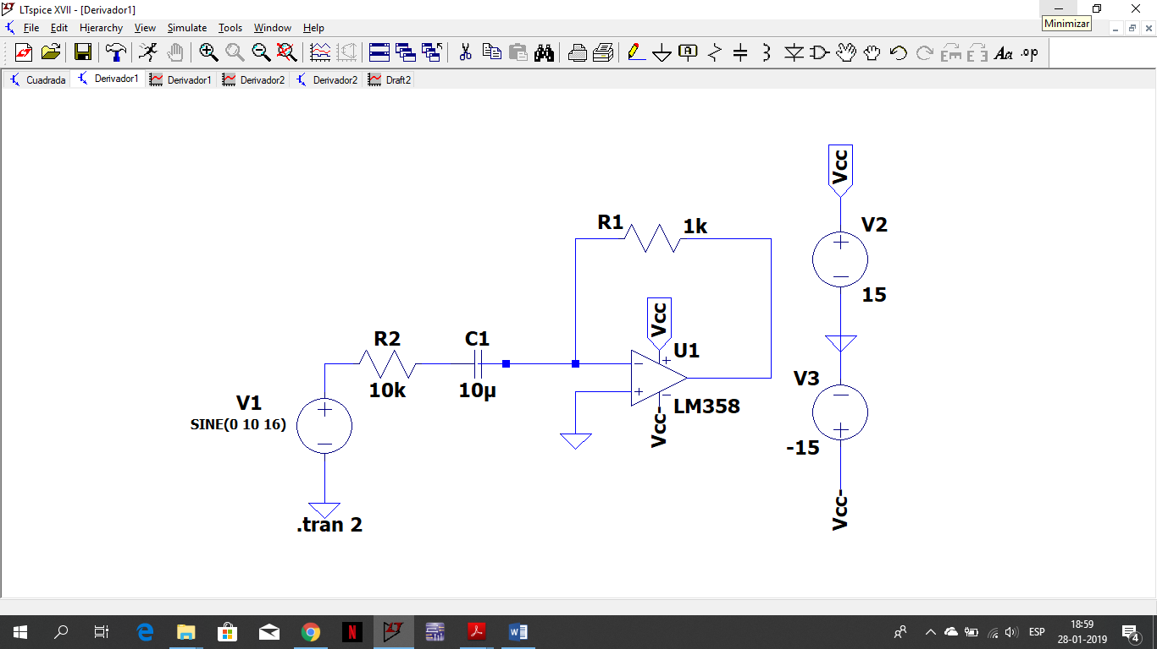

Fig. 4: Circuito derivador con Rin grande

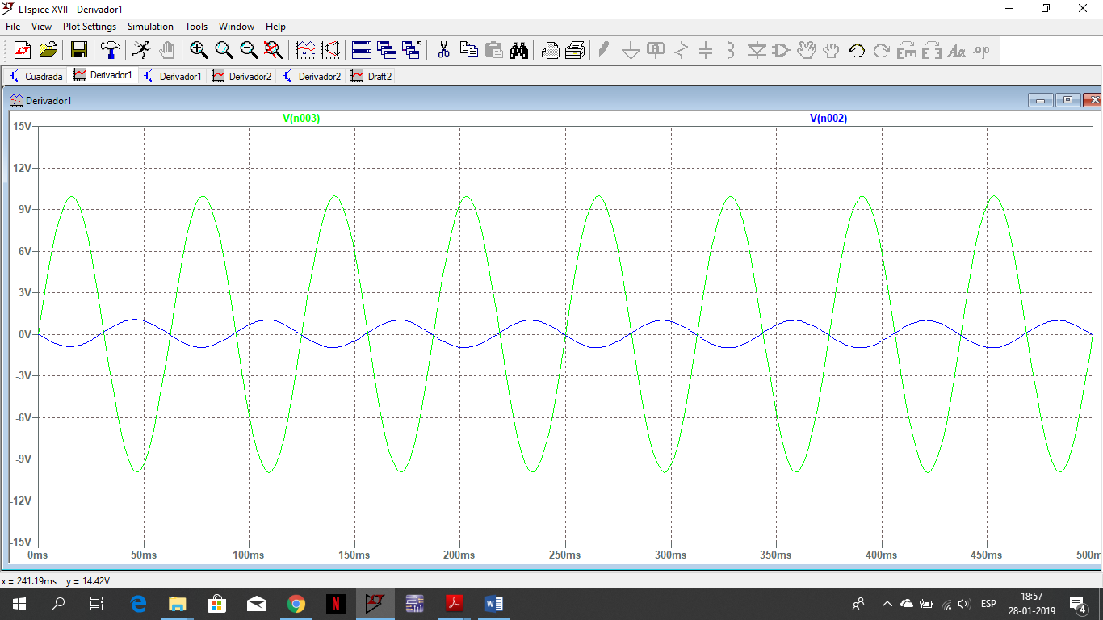

Fig. 5: Grafico de circuito con R in = 10k

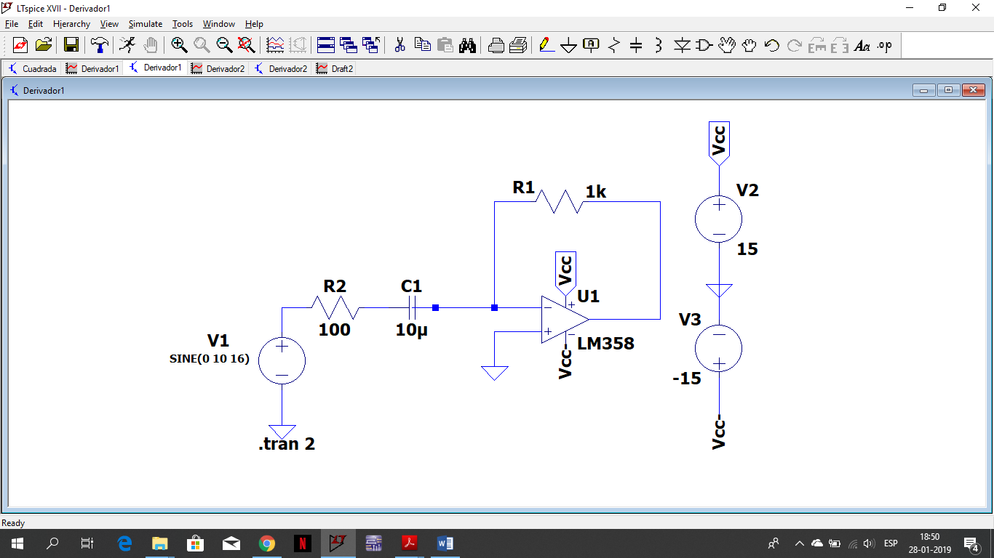

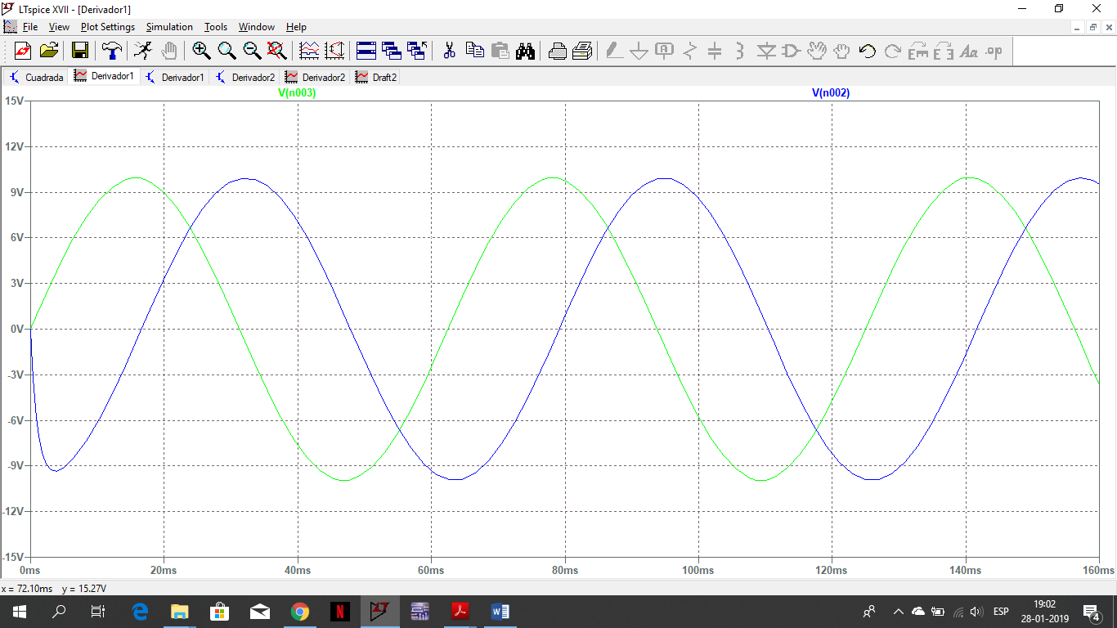 Fig 6: circuito derivador con R in :100

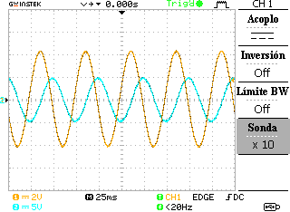

Fig 6.1: grafico de derivador simulado y en osciloscopio con Rin=100Ω

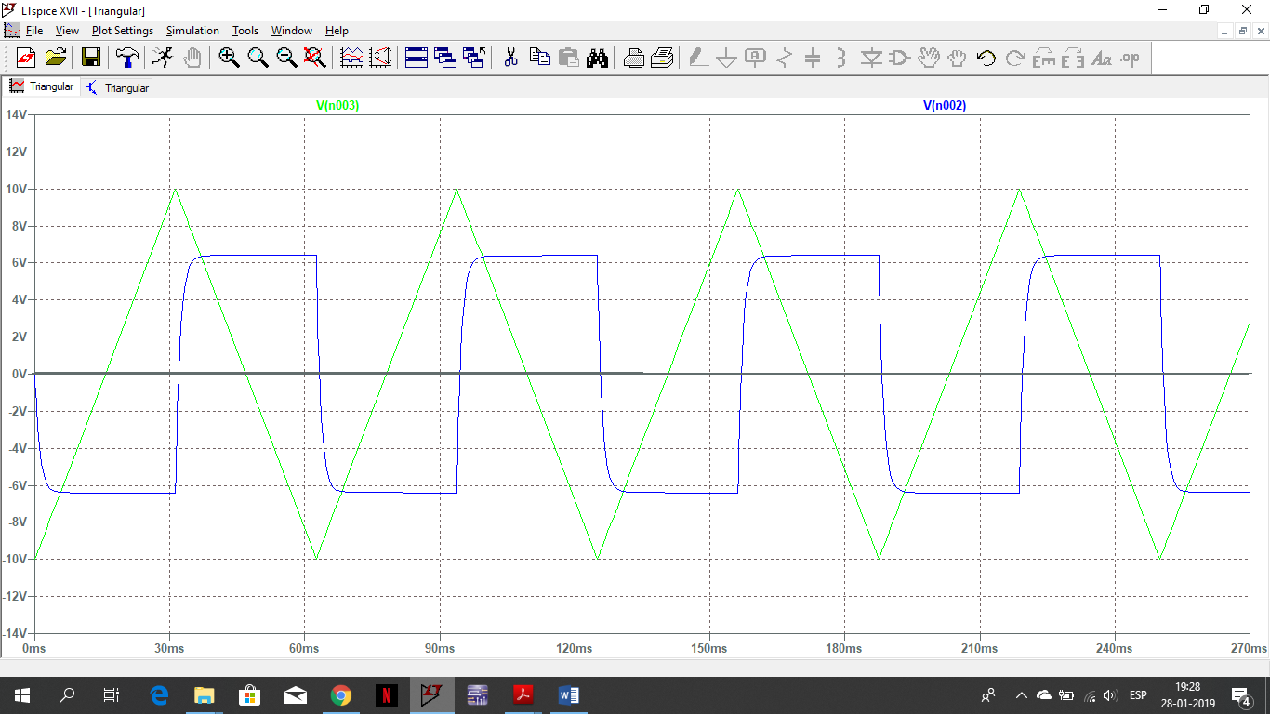

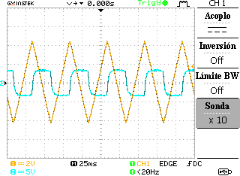

Fig 6.2: entrada de onda triangular

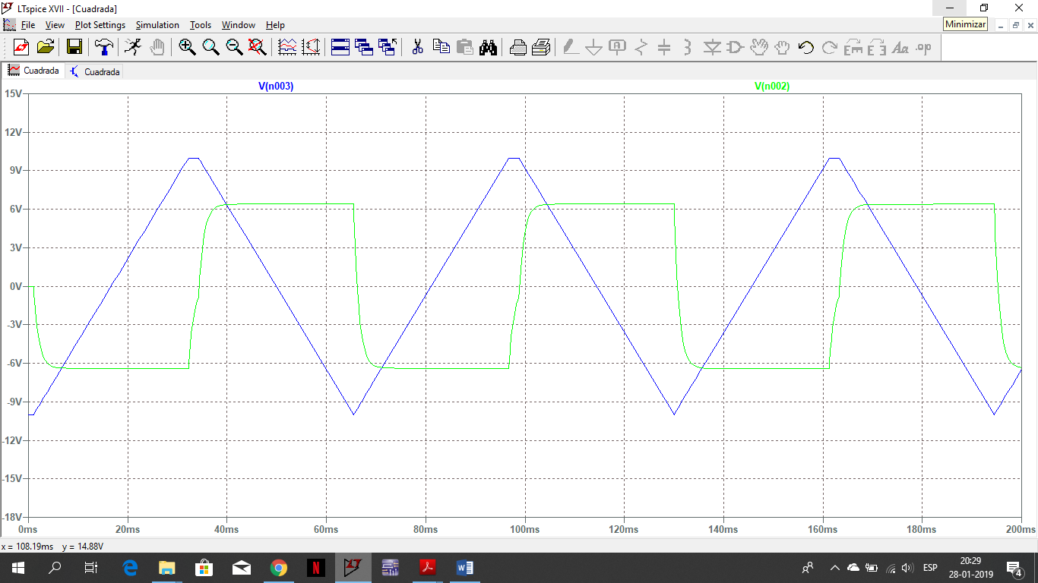

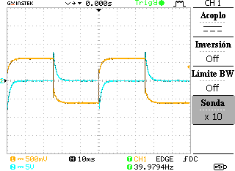

Fig 6.3: entrada de onda cuadrada

Por lo tanto, podemos concluir que necesitaremos una resistencia de entrada lo bastante pequeña. Esto debido a que mientras mayor sea la impedancia entre el terminal de entrada menor será la ganancia y se perdería la apreciación de las muestras. En este caso será unas 10 veces menor que la resistencia R1.

Ahora analizaremos el comportamiento de la señal de salida Vo al variar nuestra amplitud de entrada A de la señal y luego analizaremos su comportamiento en frecuencia partiendo de los 16 Hz

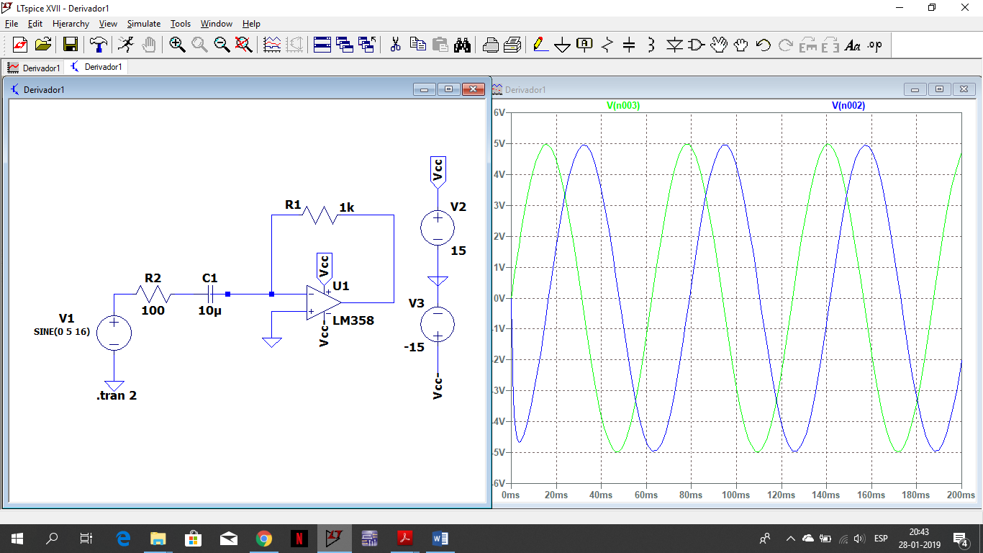

Fig 7: Circuito y grafica con señal de entrada Vin: 5sen(100t)

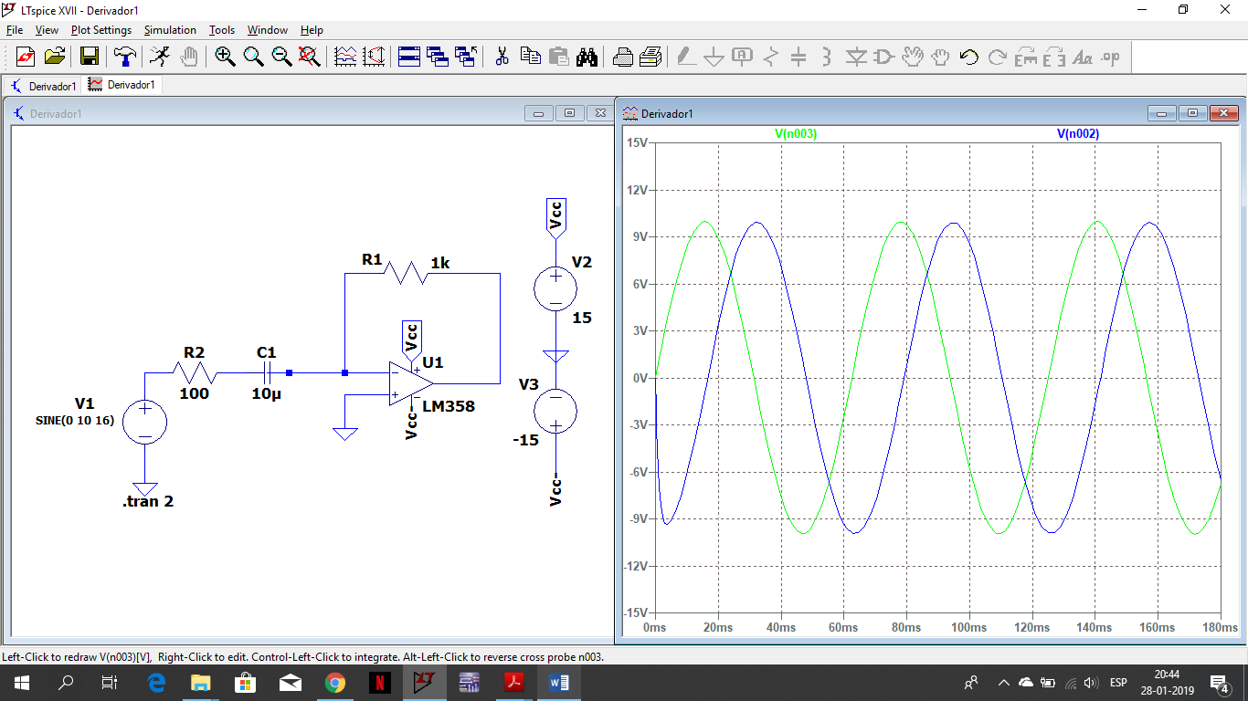

Fig 7.1: Circuito y gráfico con señal de entrada Vin: 10sen(100t)

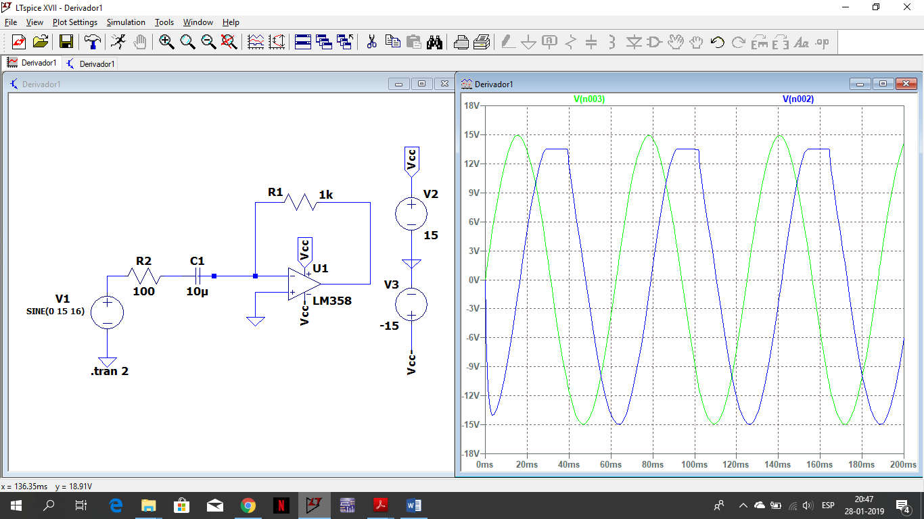

Fig 7.2: Circuito y gráfico con señal de entrada Vin: 15sen(100t)

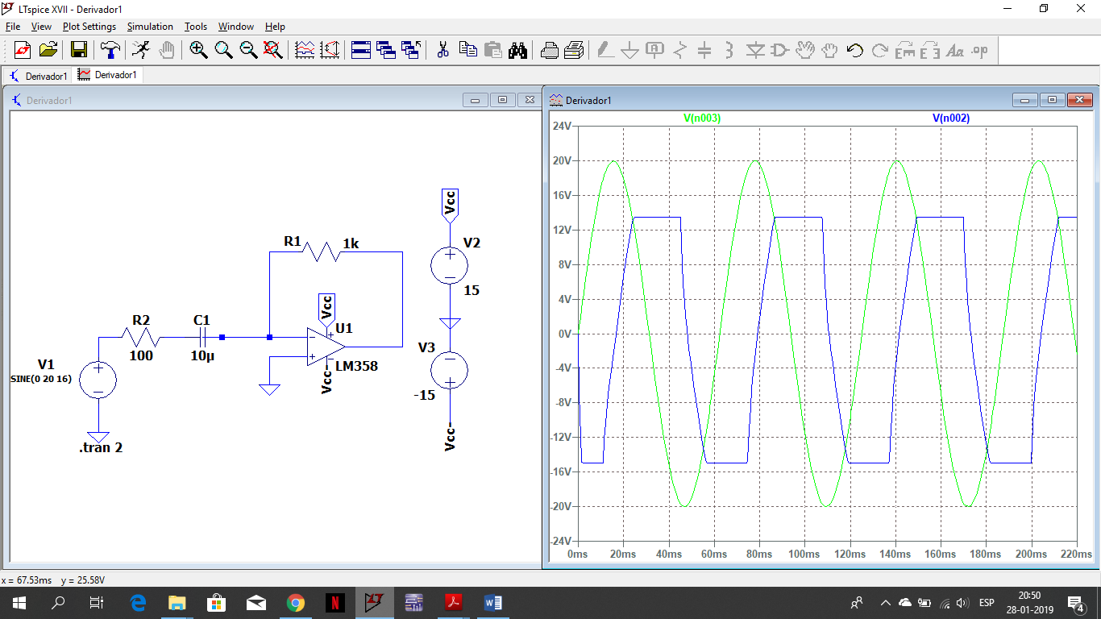

Fig 7.3: Circuito y gráfico con señal de entrada Vin: 20sen(100t)

Por lo tanto analizando la respuesta del circuito derivador con diferentes valores de Vin se logra concluir que cuando llegamos a una señal de entrada Vin > 15sen(100t) empezaremos a notar que el amplificador está limitando la señal de salida, es por esto que cuando analizamos el circuito con un Vin: 20sen(100t) se muestra en la gráfica que la señal de salida se corta antes de llegar a los ±15 V. Por lo que la señal de salida será totalmente equivocada a la que se desea.

Si analizamos su comportamiento en frecuencia para una entrada Vin: 10sen(wt)

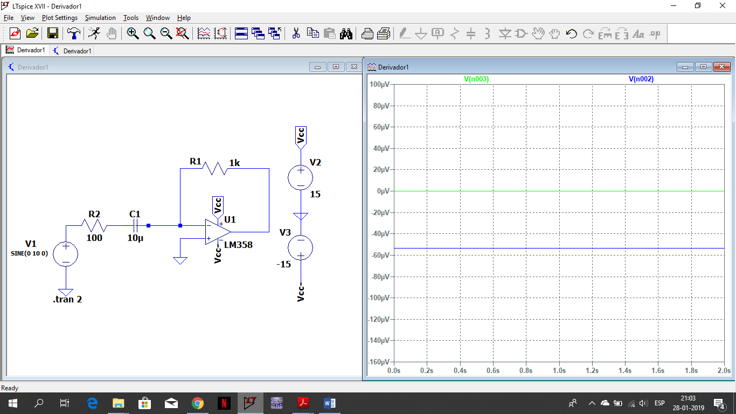

Fig 8: Circuito y grafico a la frecuencia f1: 0 Hz

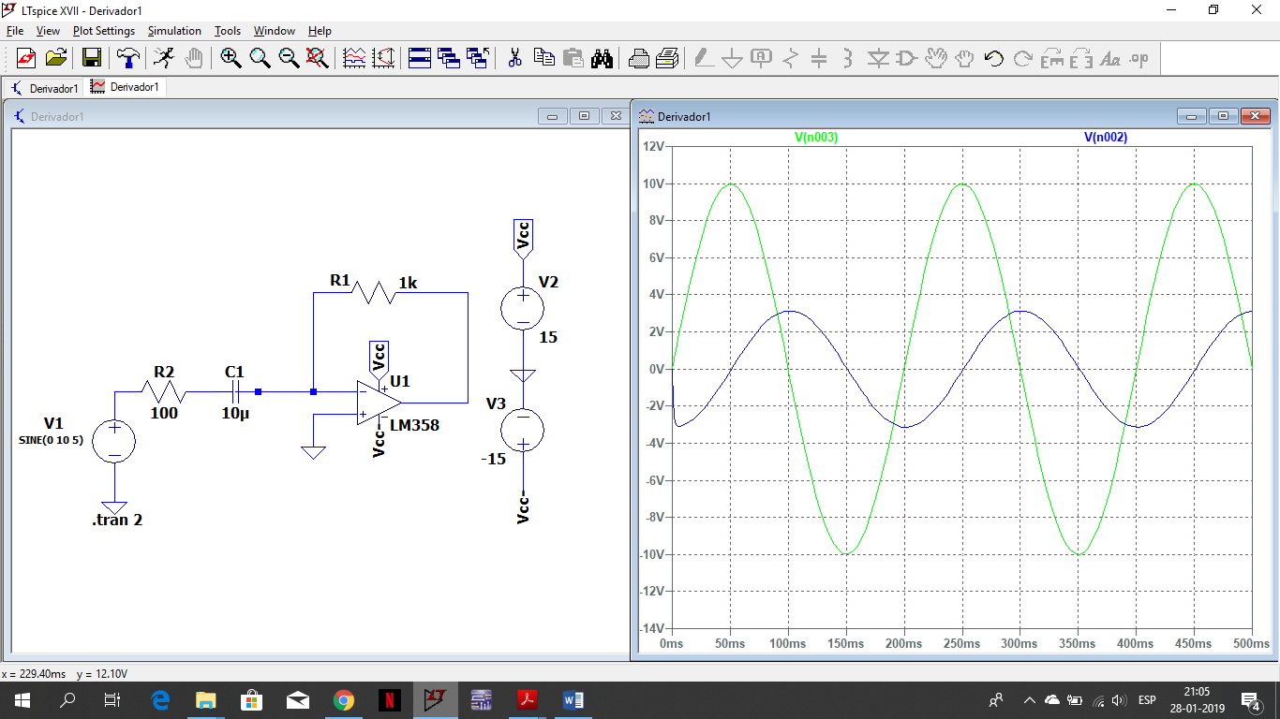

Fig 8.1: Circuito y grafico a la frecuencia f2: 5 Hz

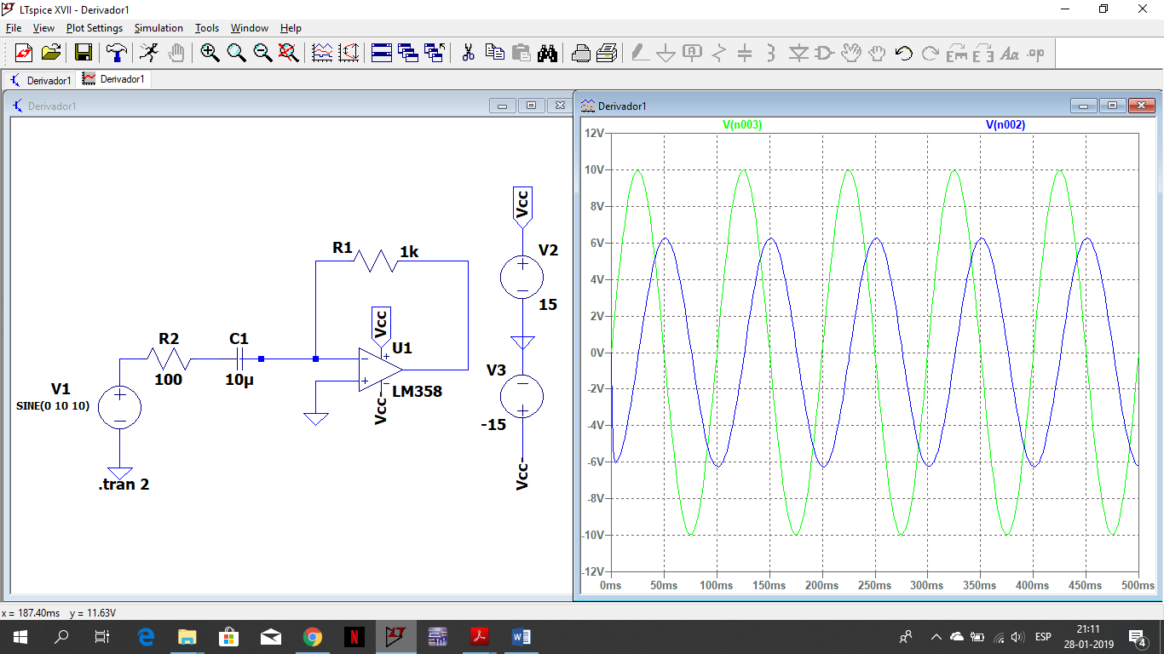

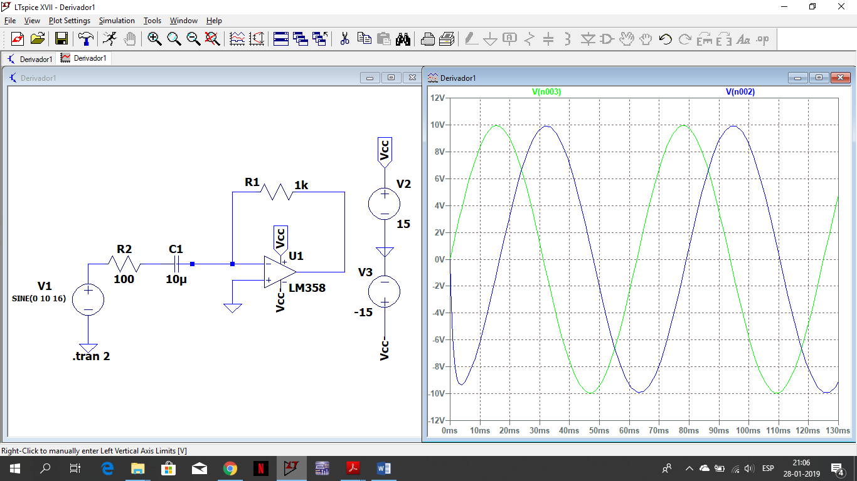 Fig 8.2: Circuito y grafico a la frecuencia f3: 10 Hz

Fig 8.3: Circuito y grafico a la frecuencia f4: 16 Hz

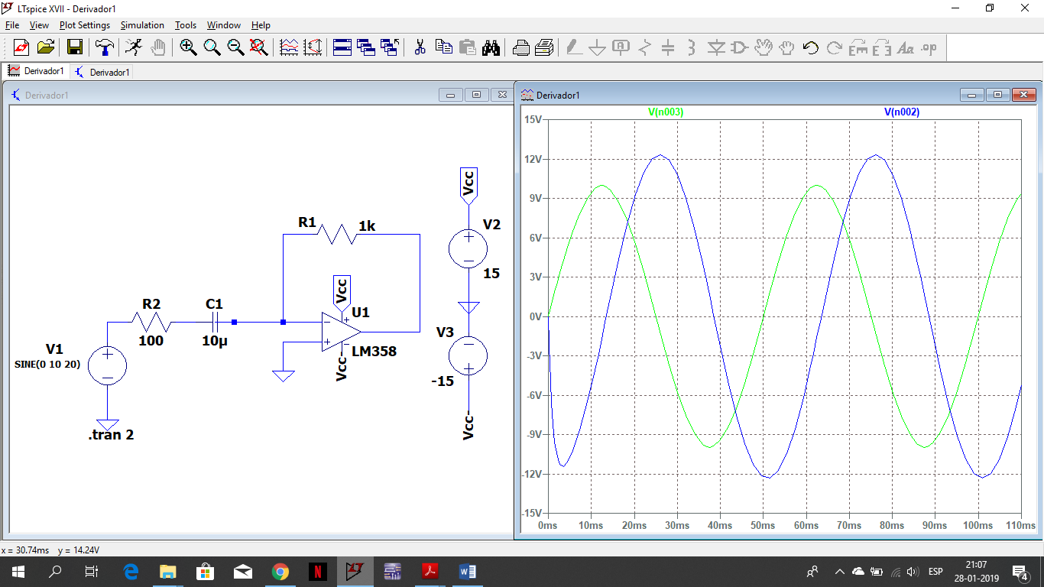

Fig 8.4: Circuito y grafico a la frecuencia f5: 20 Hz

Debido a esto vemos que la frecuencia está directamente relacionada con la señal de salida, ya que nuestra ganancia quedo definida como por lo tanto al variar la frecuencia mayor variación tendrá en la amplitud la señal de salida.